105學年度 微藥系106級畢業展 成果報告

微生物免疫與生物藥學系首屆畢業展於106年6月4日下午12時30分在蘭潭校區圖書館地下一樓舉辦。
本次活動目的主要是讓學生家長了解學生在學校四年之學習成果，並且讓學弟妹更加瞭解系上研究內容，促進未來學弟妹選擇實驗室時有更好的選擇方向。
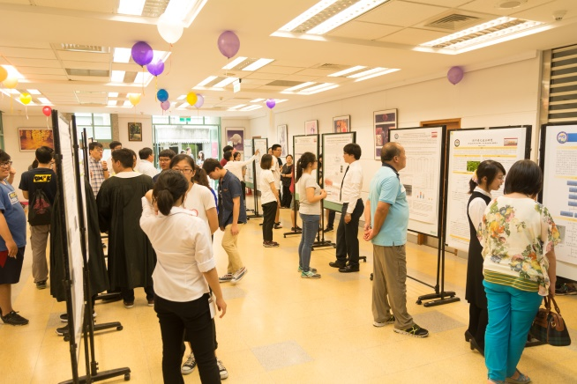
今年畢業展除了有實驗室同學張貼之專題研究成果，更加入了首次舉辦之實務專討以及實務創作，讓系上研究更為多元且應用。
本次活動分為三大部分，一是專題研究，其涵蓋範圍有微生物、免疫與中草藥分析等領域，研究內容可能是促進未來新藥開發，或是尋找未來新技術、新應用等。
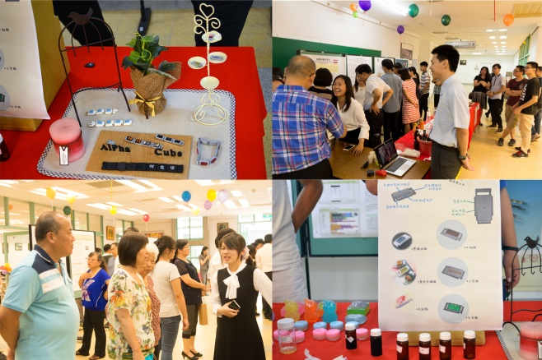
二是實務專討，實務專討為本學年度新增之項目，其是利用學到的知識概念，轉化為實際產品，像是啤酒及酒釀發酵，讓學生更加實際的瞭解到系上所學的技術或是理論可以應用於生活中那些方面。
三是實務創作，其為同學以課本知識技術為基底，再向上發展創意，以創業為目標，撰寫相關企畫書或是利用3D列印印出想法。
舉辦此活動不僅可以讓學生家長更加瞭解孩子學習狀況，亦可以增進系上同學、學長姐與學弟妹之間的向心力。

畢業展總召 黃柏融 2017年6月30日

